DATANG T70
快速指南

法律声明
本资料著作权属大唐终端技术有限公司所有。未经著作权人书面许可，任何单位或个人不得以任何方式摘录、复制或翻译。版权所有，侵权必究。
对本手册中的印刷错误以及与最新资料不符之处我们会及时改进。这些改动不再事先通知，但会编入新版手册中，大唐终端技术有限公司保留最终解释权。
本手册中的图片仅为示意图，如果图片与实物不一致，请以实物为准；有关手机结构、电池与充电器的其他相关参数请参见实物。根据你所购买产品的型号及功能不同，随机附带的配件会有所不同，请以包装盒内实物为准。

提示：操作系统仅支持官方升级，如用户自己刷非官方系统，导致安全风险和损失由用户负责。（可能存在的风险有：用户信息被盗取，自动发送短信，定位您的位置等）

版权所有 © 大唐终端技术有限公司 2019。保留一切权利。

版本号：1.0
发布日期：201903

手机外观：
感谢您选购大唐终端产品。
使用前请先熟悉手机的接口和部件。
按电源键，关闭或点亮屏幕。
机身铭牌信息包含：手机型号、IMEI号、CMIIT ID等信息。

提示：使用数据业务将会产生数据流量和相应的费用，具体数据流量请以运营商的统计为准。

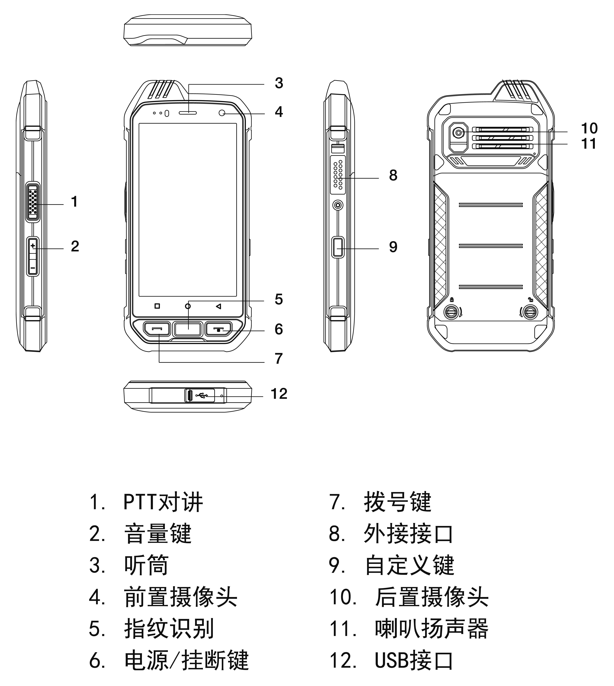

SIM卡安装

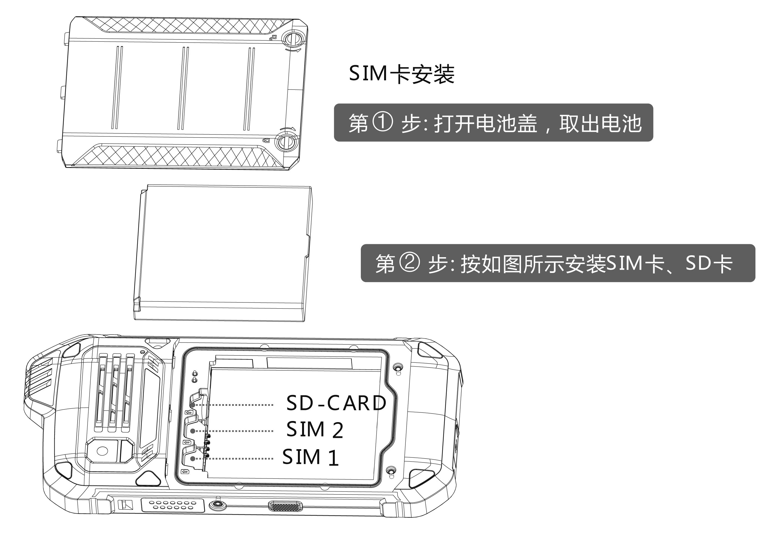

屏幕和按键的锁定
手机打开时，短按电源键锁定屏幕。
手机在闲置一段时间后会自动锁定屏幕。
短按电源键唤醒屏幕，向上滑动即可解锁屏幕
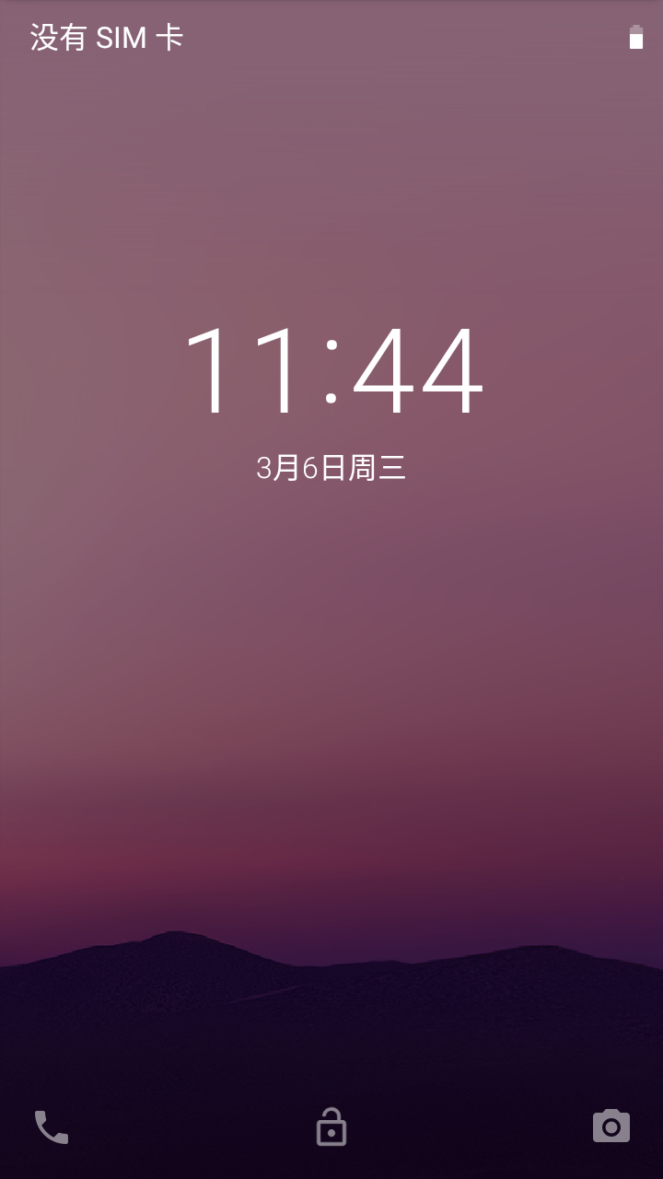

电话
本机为您提供了多种拨打电话的方法，您可以从拨号盘、联系人，通话记录和信息中拨打电话。
当电话振铃且屏幕上提示来电时，向右滑动接听来电；向左滑动拒接该来电；或者通过键盘接听键接听来电。接通后，通过音量+ -键进行调节音量
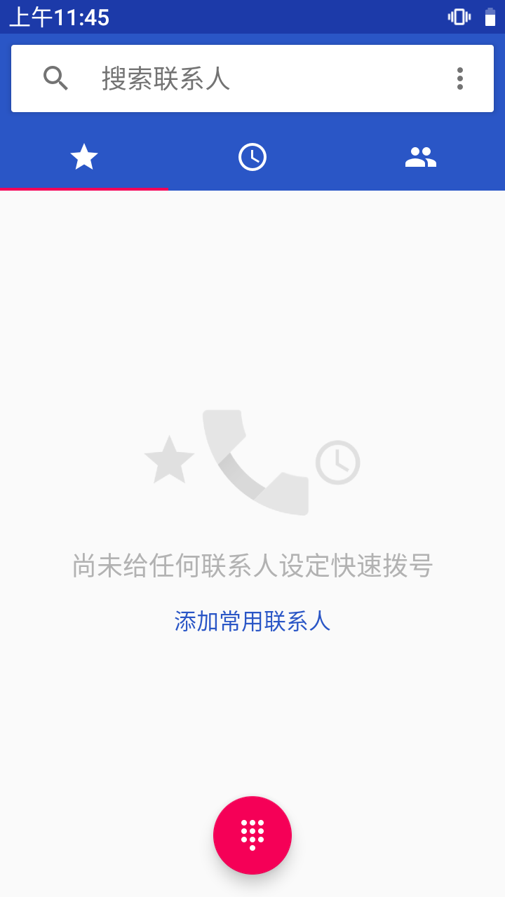

信息
您可以发送和接收短信（SMS）或包含多媒体文件的彩信（MMS）。
进入信息菜单
在主屏幕上，点击信息按钮。
发送信息
- 进入信息，点击右下角的按钮新建新信息。
- 点击接收者字段，输入收信人号码；或者点击联系人/群组联系人图标从通讯录中选择收信人。
- 点击键入信息字段，输入要发送的信息内容。
- 点击添加附件按钮添加附件，您可以加入图片、视频、音频文件等。
- 编辑结束后，可以选择发送。
拍照
打开和关闭相机
进入主菜单，选择相机。
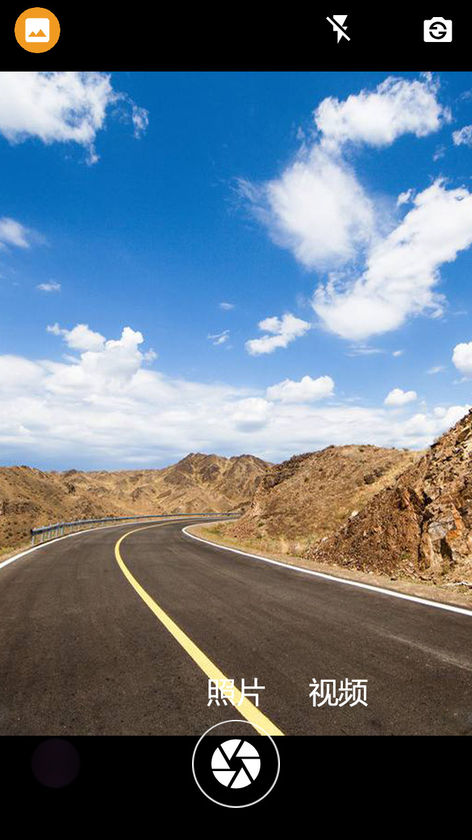

预置应用软件信息
预置应用软件信息在官网中查看，网址链接：
http://zd.datang.com/yzyy/
应用名称 | 功能描述 | 开发者信息 | 权限列表
电话 | 实现拨打电话，收藏联系人，添加联系人，查看通话记录，通话设置 | Google | 该应用涉及到的权限：  联系人，位置信息，存储空间，电话，查看通话记录，相机，通讯录，麦克风
通讯录 | 联系人的管理功能，包括添加，删除，编辑，查看联系人，拨打电话，发送短信等。 | Google | 该应用涉及到的权限：  位置信息，存储空间，电话，短信，通讯录
设置 | 提供系统应用设置项菜单 | Google | 该应用涉及到的权限：  读取已安装应用列表
短信 | 系统短彩信功能，用户可发送，接受，编辑，删除短彩信 | Google | 该应用涉及到的权限：  存储空间，电话，短信，通信录
图库 | 展示用户图片，视频等，可支持图片的查看，删除，分享，重命名等操作，是用户查看，管理图片的主要途径 | Google | 该应用涉及到的权限：  位置信息，存储空间，电话
音乐 | 提供音乐播放功能 | Google | 该应用涉及到的权限：  存储空间，电话
录音机 | 录音并保存文件 | Google | 该应用涉及到的权限：  存储空间
调频  收音机 | 提供收音机功能 | Google | 该应用涉及到的权限：  录音机
相机 | 系统相机功能，可拍摄照片，视频。 | Google | 该应用涉及到的权限：  位置信息，存储空间，相机，麦克风
浏览器 | 用户使用浏览器访问网站，浏览网页 | Google | 该应用涉及到的权限：  读取手机状态和直接拨打电话，短信，拍摄照片和视频，录音，位置信息，通信录，读取网络、书签和历史记录，存储空间等
文件管理器 | 系统文件的管理，包括文件查看，重命名排序，复制，粘贴剪切等。 | Google | 该应用涉及到的权限：  存储空间
计算器 | 提供计算器功能 | Google | 该应用涉及到的权限：  无
时钟 | 提供闹钟，世界时间，倒计时，秒表功能 | Google | 该应用涉及到的权限：  无
系统更新 | 系统FOTA升级 | Gmobi | 该应用涉及到的权限：  存储、电话

安全事项
安全警告和注意事项
- 请正确使用手机。拨打或接听电话时，按照使用有线电话的方式手握手机，然后直接对着话筒讲话，并确保手机与身体保持适当距离。
- 有些人在闪烁的灯光下（如看电视），可能易于发作癫痫或眩晕。如果您有过类似的发病史，在玩手机游戏或使用闪光灯功能前请先向医生咨询。
- 请将手机放在儿童难以触及的地方，以免儿童将其当成玩具，造成人身伤害。

驾驶车辆时使用手机注意事项
驾车时请遵照相关交通法规，注意交通安全。

医用设备
- 在某些医用设备如心脏起搏器旁边使用手机时需注意：保持开着的手机与这些医用设备之间至少20cm的距离；不要把手机放在胸前口袋中；应使用与佩戴起搏器的不同侧的耳朵听电话，以减少潜在干扰；必要时请关闭手机。如有其他问题，请在使用之前向该医用设备生产厂家咨询了解。一些数字手机可能会对某些助听器产生干扰，如果出现了这类干扰，请与助听器制造商联系寻求解决办法。
- 如果您还有其他个人医用设备（如植入耳蜗等），请向这些设备制造厂家咨询，以确保这些设备是否能够屏蔽周围的射频信号。
- 在医院或休养院等有特殊要求的场所，请注意手机的使用限制。若有要求，请关闭手机。

您的手机
- 您只能使用原配的或经厂商认可的配件。使用任何未经认可的配件，都有可能影响手机的使用性能，违反本手机的保修条款以及国家关于通信终端产品的相关规定，甚至导致人身危害。
- 清洁手机时请先关机，并使用微潮且干净的防静电布。清洁手机表面时注意不要使用清洗剂等化学制剂。
- 您的手机会产生电磁场，请不要放置在磁存储媒质附件，如计算机磁盘等。
- 在电视、电话、收音机和个人计算机等电器设备附近使用手机可能会引起干扰。
- 请不要将您的手机暴露在强烈阳光之下，以免过度受热而损坏。
- 请勿在高温环境或者能够产生高温的环境下存储、使用手机。
- 请不要与其它不配套的设备连接。
- 请勿拆卸手机。
- 请不要将易燃、易爆物品与手机放在一起，以免发生危险。

可能引起爆炸的地点及爆破区
- 在进入因潜在因素可能引起爆炸的区域之前（如油料仓库、化学工厂等有爆炸性生产过程的），如果手机不是专门为这种区域使用而设计的，请您先关闭手机。
- 在这类区域，请不要取出、安装电池，也不要给手机充电，因为在这些环境中，火花可能引起爆炸或火灾，造成人身伤害。
- 为了避免干扰爆破作业，在爆炸区的电雷管附近，以及贴有关闭手机等类似标语指示的地方，请遵守相关规定关闭手机。

电池使用
- 请不要将电池短路，以免损坏电池、产生热量及引起火灾。
- 禁止将电池放在高温下或丢入火中，以免引起爆炸。
- 请勿使用尖锐物品扎刺电池表面。
- 如果一段时间内不使用电池，请将其放电并存放在干燥、避光、凉爽的地方。
- 当电池和充电器已经损坏或者明显老化时请停止使用。
- 请将废旧电池返还给供应商或是放在指定的回收点，而不能放在家庭垃圾中。

警告：
假如电池破损，应避免接触里面的物质，若被沾染到皮肤，应用大量的清水冲洗，必要时请寻求医生的帮助。

使用充电器的注意事项
- 为提高充电效率和保证充电安全，请使用220V交流电。
- 禁止短路充电器，否则会引起触电、冒烟和充电器损坏。
- 请不要在电源线损坏的情况下使用充电器，否则可能会导致起火和触电。
- 请及时清洁积在电源插座上的灰尘。
- 请不要把盛水的容器等放在充电器旁，以免水溅出造成充电器过热、漏电和故障。
- 请不要拆卸或改装充电器，否则会导致人身伤害、触电、起火和充电器损坏。
- 请不要在浴室等高湿度的地方使用充电器，否则会导致触电、起火和充电器损坏。
- 请不要用湿手接触充电器、电线和电源插座，否则可能会导致触电。
- 不要将重物放在电源线上或试图改装电源线，否则可能会造成触电或起火。
- 在清洁和维护前请先将电源插头从插座里拔出。拔插头时要抓住充电器，硬拉电源线会损坏电源线，可能引起触电或起火。
- 请不要在下列地方充电：阳光过强温度过高的地方；潮湿、多灰的地方或振动大的地方（容易引起故障）。

清洁和维护
- 请不要接触腐蚀性液体，可能腐蚀电子线路，造成产品的损坏。
- 请用柔软的干布清洁本产品。
- 请勿用酒精、稀释剂或苯等溶液擦拭本产品。

免责声明
- 对于超越我们责任能力范围的自然灾害（如：地震、水灾等）而导致的损失，本公司不承担任何责任。
- 在任何情况下，对于伴随本产品的使用而带来的任何损失（包括依照手册说明使用而导致的损失），诸如：公司利润的损失、信誉损失、营业中断、或存储数据的丢失/改变等，以及因此导致的任何特别的、意外的、连带的或间接的损失，本公司不承担任何责任。
- 对由于不当使用非本公司指定的通讯硬件或软件而导致的损失，本公司不承担任何责任。
- 对于通过使用本产品获得的信息、资料、文件或其他产品与服务，本公司不提供任何形式的保证与技术支持，且对于用户对这些信息、资料、文件或其他产品与服务的使用，不承担任何责任。
- 本产品不建议用户自行安装任何第三方软件使用，对于通过本产品使用的第三方软件，本公司不承担任何形式的担保与技术支持责任。
- 本手册的内容按“现状”提供。除非适用法律另有规定，否则本公司不对本文档的准确性、可靠性和内容做出任何类型的、明确的或默许的保证。

本产品电磁辐射比吸收率 SAR 最大值为0.104 W/kg符合国家标准GB 21288-2007的要求。

电子信息产品有毒有害物质声明
部件名称 | 有毒有害物质或元素
 | 铅  （Pb） | 汞  （Hg） | 镉  （Cd） | 六价铬  （Cr6+） | 多溴联苯  （PBB） | 多溴二笨醚  （PBDE）
整机外壳  和天线 | ○ | ○ | ○ | ○ | ○ | ○
单板/  电路模块 | × | ○ | ○ | ○ | ○ | ○
LCD显示屏  /触摸屏 | ○ | ○ | ○ | ○ | ○ | ○
摄像头模组  /光学镜片 | ○ | ○ | ○ | ○ | ○ | ○
电声器件  /振动马达 | ○ | ○ | ○ | ○ | ○ | ○
充电器 | ○ | ○ | ○ | ○ | ○ | ○
耳机 | ○ | ○ | ○ | ○ | ○ | ○
数据线 | ○ | ○ | ○ | ○ | ○ | ○
电池 | × | ○ | ○ | ○ | ○ | ○
标签 | ○ | ○ | ○ | ○ | ○ | ○
其他部件 | ○ | ○ | ○ | ○ | ○ | ○
○：表示该有毒有害物质在该部件所有均质材料中的含量均在SJ/T 11363-2006《电子信息产品中有毒有害物质的限量要求》规定的限量要求以下。
×：表示该有毒有害物质至少在该部件的某一均质材料中的含量超出SJ/T 11363-2006规定要求。

本产品环保使用期限为20年，标识如左图所示。
此环保使用期限只适用于产品是在产品手册中所 规定的的条件下工作。可更换零部件的环保使用期限可 能不同于产品环保使用期限，若有，请以零部件上标识的期限为准。
注意：本表所列某些部件（如耳机等）可能不是您的设备标配，请以实际销售的配件为准。

